Схема размещения мест (площадок) накопления твердых коммунальных отходов
на территории Вешкинского сельского поселения
Кадыйского муниципального района

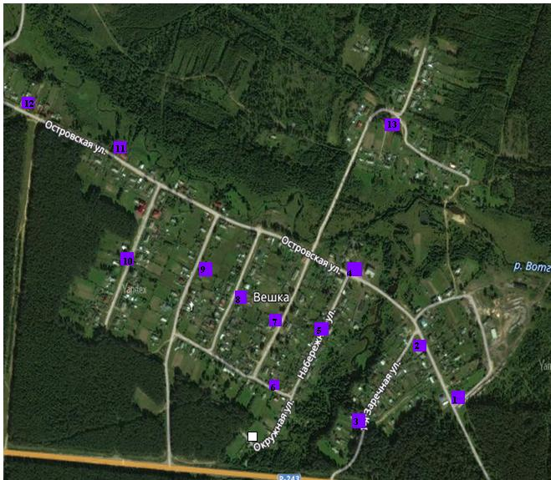

№ 1 - п. Вешка, ул. Кадыйская, д.1
№ 2 - п. Вешка, ул. Кадыйская, д.6
№ 3 - п. Вешка, ул. 1-я Заречная, возле дома №3
№ 4 - п. Вешка, ул. Островская, напротив д. 2
№ 5 - п. Вешка, ул. Набережная, д. 3
№ 6 - п. Вешка, ул. Окружная, д.9
№ 7 - п. Вешка, ул. Клубная, д.2а
№ 8 - п. Вешка, ул. Новая, д.8
№ 9 - п. Вешка, ул. Лесная, д.5а
№ 10 - п. Вешка, ул. Школьная, д.3
№ 11 - п. Вешка, ул. Островская, д. 23
№ 12 - п. Вешка, ул. Островская, напротив д. 13
№ 13 - п. Вешка, ул. Молодежная, рядом с д.6

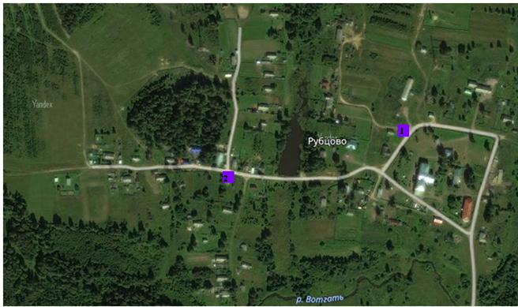

№ 1 - Кадыйский район, п. Рубцово, рядом с д.11
№ 2 - Кадыйский район, п. Рубцово, ул. Набережная, д.1

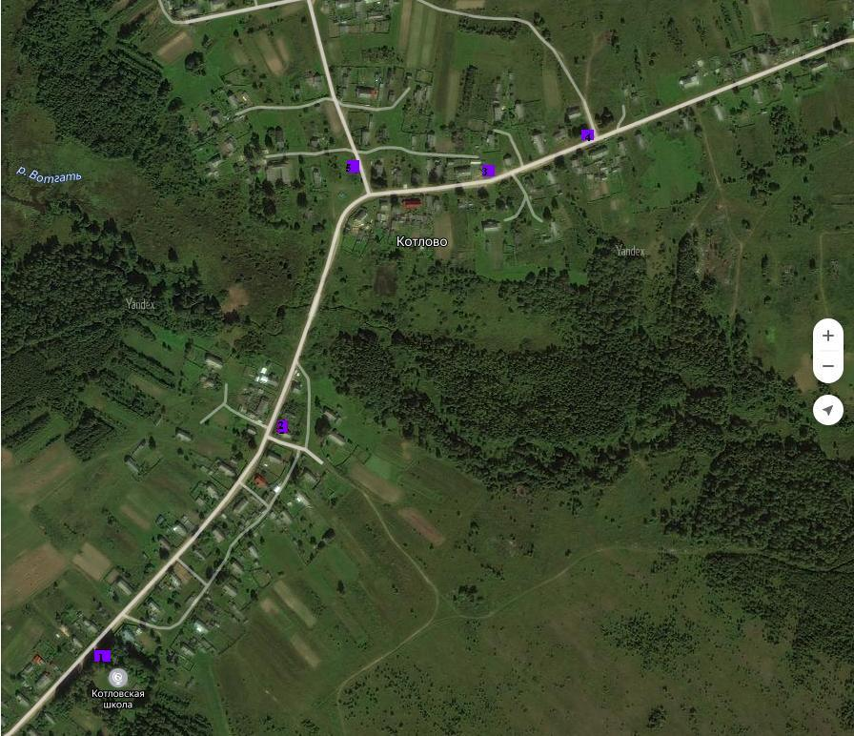

№ 1 - д. Котлово, ул. Кадыйская, д.8а
№ 2 - д. Котлово, ул. Кадыйская, д.31
№ 3 - д. Котлово, ул. Советская, д.28а
№ 4 - д. Котлово, ул. Советская, д.10а
№ 5 - д. Котлово, ул. Почтовая, д.1а

